s |  | 3066
 | 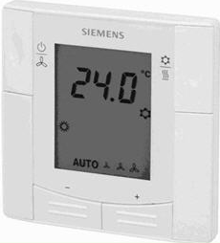
 | RDF310.2/MM
 | 半嵌入式室内温控器 |  | RDF310.2/MM
 | 用于两管制风机盘管系统
- 用于连接开启/关闭阀门执行器、三线制开启/关闭阀门或单级压缩机的输出端子
- 三速风机控制：自动或手动
- 手动冷热模式转换或持续保持在单冷/单热模式
- 运行模式：舒适模式和保护模式
- 调试参数和控制参数可调
- 可以选择显示室内温度或室内温度设定值
- 最小和最大温度设定限值
- 以 1.0 °C 或 1.0 °F 为步长显示温度值
- 工作电压为 AC 230 V
- 安装在嵌入式矩形接线盒内，固定孔距为 60.3 mm
用途
RDF310.2/MM 用于控制单个房间和独立区域的室内温度，这些房间和区域：
- 采用两管制风机盘管进行供热或制冷
- 在 DX 型设备中采用单压缩机进行制冷
RDF310.2/MM 控制器能够控制：
- 三速风机
- 两管制系统中的阀门执行器，或者
- 两管制系统中的三线制球阀，或者
- DX 型设备中的单级压缩机
RDF310.2/MM 控制器适用于具备以下功能的系统：
- 持续供热模式或持续制冷模式
- 手动冷热模式转换
功能
- 在供热模式和制冷模式之间进行手动转换
- 采用内置温度传感器保持室内温度
- 利用控制器上的 按钮进行运行模式选择
- 三级风机速度控制（自动或手动）
- 用于连接两位（开启/关闭）阀门执行器、三线制（开启/关闭）阀门或单级压缩机的输出端子
控制器
控制器通过内置传感器获取室内温度信息，并提供两位阀门控制需求或压缩机输出需求，从而使室内温度保持在设定值。
温度控制
供热模式和制冷模式下的转换偏差均为 1 K，该值可以通过参数 P08 和 P09 调整。
屏幕可以显示实测室内温度或当前运行模式下的温度设定值。这可以通过参数 P18 选定。出厂设置是显示当前室内温度值。
显示
屏幕上的供热符号 和制冷符号 用来表示风机盘管的状态。当控制器在中性区（或称死区，指设定温度与室温几乎重叠的区域。出厂设定值为 1 K，参数 P08 或 P09，在此区域内的制冷或供热需求为零）运行时，屏幕仍然显示这些符号。
需要时可以通过调整参数 P17，以 °F（代替 °C）为单位显示室内温度及其设定值。
运行模式
控制器具备以下运行模式：
在舒适模式下，控制器将使室内温度维持在设定值。室内温度设定值可以通过 + 和 – 按钮调整。风机速度可以设置成自动或者手动控制：低速、中速或高速。
舒适模式 ()
设定值设定范围可以通过 P05（下限）和 P06（上限）设置。这样可以防止浪费能源，从而节约费用。
注意 
当控制器处于保护模式 时，将使室内温度保持在供热或制冷设定值。这些设定值可以通过参数 P03 和 P04 进行调整。这两个设定值的出厂设置都为 OFF，即控制器在保护模式下停止工作。
在温暖潮湿的地区，为了防止风机盘管在正常运行（舒适模式）中因通风不良而受潮损坏，通过将参数 P21 设置为“ON，在死区开启”，可以使风机持续保持运行。在此情况下，风机以最低速度（一级速度）运行。
防潮保护
控制序列
和阀门共同使用，可用于手动冷热模式转换系统或单热/单冷系统。
基于水的风机盘管应用
同单级压缩机共同使用，可以用于单冷或单热系统。
基于压缩机的应用
供热模式 | 制冷模式

T (°C) | W | SDH | SDC | Y11
室内温度 | 室内温度设定值 | 供热模式下的转换偏差 | 制冷模式下的转换偏差 | 控制输出至“阀门”或“压缩机”

在以下情况中，阀门或压缩机通过控制输出端子 Y11 收到开启命令：
开启
- 实测室内温度值比供热模式设定值低出转换偏差的一半，或者比制冷模式设定值高出转换偏差的一半，并且
- 距离上一次完成 Y11 的关闭控制超过一分钟（最短保护时间为固定值）
在以下情况中，阀门或压缩机将通过控制输出端子 Y11 收到关闭命令：
关闭
- 实测室内温度值比供热模式设定值高出转换偏差的一半，或者比制冷模式设定值低出转换偏差的一半，并且
- 距离上一次完成 Y11 的开启控制超过一分钟（最短保护时间为固定值）
控制输出端子 Y12 能够提供一个控制命令，该命令必定相反于输出端子 Y11 的命令，并可用于控制常开阀门。
注意 
按手动冷热模式转换按钮 ，可使温控器在供热模式和制冷模式之间转换。
供热/制冷模式
如果控制器被设置为“单冷”或“单热”，则模式转换功能不可用（参数 P22，出厂设置为“手动转换”），屏幕上将闪烁显示“NOP”，表示目前已分别设置持续制冷模式或持续供热模式。
Y11 和 Y12 的最短输出开启/关闭时间为 1 分钟，即任何设定值调整或冷热模式转换生效前需等待 1 分钟的时间。
最短输出开启/关闭
时间 (Y11, Y12)
风机运行
风机速度既能采用自动模式，也可采用手动模式选定速度。在自动模式下，风机速度取决于设定值和当前实际室内温度。当室内温度达到设定值时，控制阀门关闭，风机将以一级速度保持运行或者关闭（参数 P21，出厂设置：风机在死区以一级速度运行）。
在温度相关的控制下，风机将关闭（请参见下列图表）。一级风机速度（仅限 Q1）的转换偏差可以通过控制参数 P08 和 P09 调整。二级和三级风机速度（Q2 和 Q3）的转换偏差均固定在 1 K。
供热模式 | 制冷模式

如果需要，风机控制可以设置为“与温度无关”，此时通风功能一直开启，即使在死区内风机也将至少以低速运行。在正常运行模式（舒适模式）下，该设置可以通过参数 P21 单独选取。另请参见“防潮保护”。
通风功能常开
在自动模式下，风机速度转换有 2 分钟（出厂设定值）的延时。也就是说，风机在转换到下一级速度之前将维持原来的速度 2 分钟。延迟时间可以通过参数 P14 进行调整，调整范围为 1 至 5 分钟。
延时功能
风机从静止状态启动时，在最初的 1 秒内以三级速度启动，以确保启动安全（对抗惯性和摩擦）。
风机启动
故障处理
当室内温度超出测量范围（即高于 49 °C 或低于 0 °C）时，屏幕将闪烁显示温度极限值，如“0 °C”或“49 °C”。
温度超出范围
当温度低于 0 °C 时，而当前温度设定值不是“OFF”（请参见参数 P03），并且温控器处于供热模式，则输出端子 Y11 将被激活。在任何其他情况下，除非温度恢复到可测量范围内，控制器重新回到正常运行模式（舒适模式），否则输出端子 Y11 都不会被激活。
控制参数
温控器支持对多项控制参数进行调整，以优化控制性能。可在运行过程中对这些参数进行调整，无需拆开温控器。出现故障时，所有控制参数设置都会被保存。
参数设置的步骤如下：
参数设置
- 将控制器设置为保护模式 。
- 同时按住 + 和 – 按钮 3 秒钟。松开按钮，并于 2 秒钟内再次按住 + 按钮 3 秒钟。随后，屏幕将显示“P03”。
- 重复按 + 或 – 来选定所需参数：
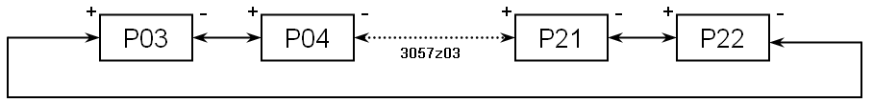
- 同时按 + 和 –，屏幕将显示所选参数的当前值，可重复按 + 或 – 对其进行修改。
- 同时按 + 和 –，或者末次操作 5 秒后，最后的设定参数将再次显示。
- 若要显示并更改其他参数，请重复步骤 3 至 5。
- 如在参数显示或设置后 10 秒无操作，控制器将存储所有修改并返回保护模式。
控制参数的出厂设置可以通过以下步骤重置：
参数重置
- 将控制器设置为保护模式 。
- 同时按 + 和 – 按钮 3 秒钟。松开按钮并于 2 秒内按运行模式选择按钮 两次。
在随后的重置过程中，屏幕将显示“888”。
控制参数
参数 | 含义 | 设定范围 | 出厂设置
P03 | 保护模式()下的供热温度设定值 (Wheat_{Stb}) | OFF，5 °C…Wcool_{Stb} | OFF
P04 | 保护模式()下的制冷温度设定值 (Wcool_{Stb}) | OFF，Wheat_{Stb} …40 °C | OFF
P05 | 舒适模式下的最小温度设定限值 (Wmin_{Comf}) | 5 °C…Wmax_{Comf} | 5 °C
P06 | 舒适模式下的最大温度设定限值 (Wmax_{Comf}) | Wmin_{Comf}…40 °C | 35 °C
P07 | 传感器校验 | –3…3 K | 0 K
P08 | 供热模式下的转换偏差 (SDH) | 0.5…4 K | 1 K
P09 | 制冷模式下的转换偏差 (SDC) | 0.5…4 K | 1 K
P14 | 自动风机模式下的速度更改延迟 | 1…5 分钟 | 2 分钟
P17 | °C 或 °F 的选择 | °C 或 °F | °C
P18 | 显示温度或设定值 | OFF：温度设定值  ON：室内（或回风）温度 | ON
P21 | 正常运行模式（舒适模式）下的风机控制功能 | OFF，死区内关闭  ON，在死区内开启 | ON
P22 | 供热/制冷模式 | 0：单热  1：单冷  3：手动冷热模式转换 | 3：手动
设备组合
产品类型 |  | 型号 | 文档编号
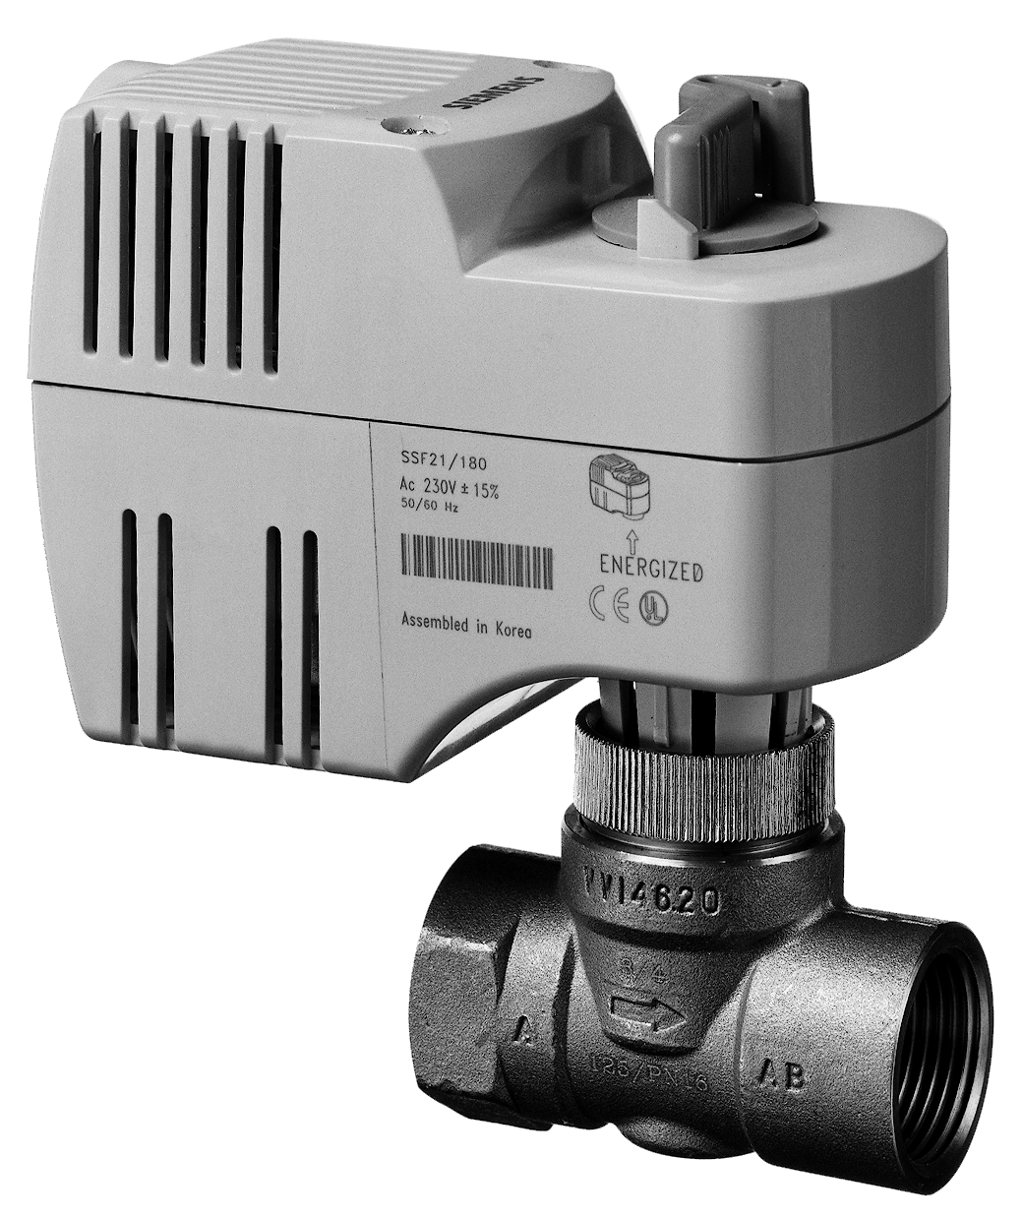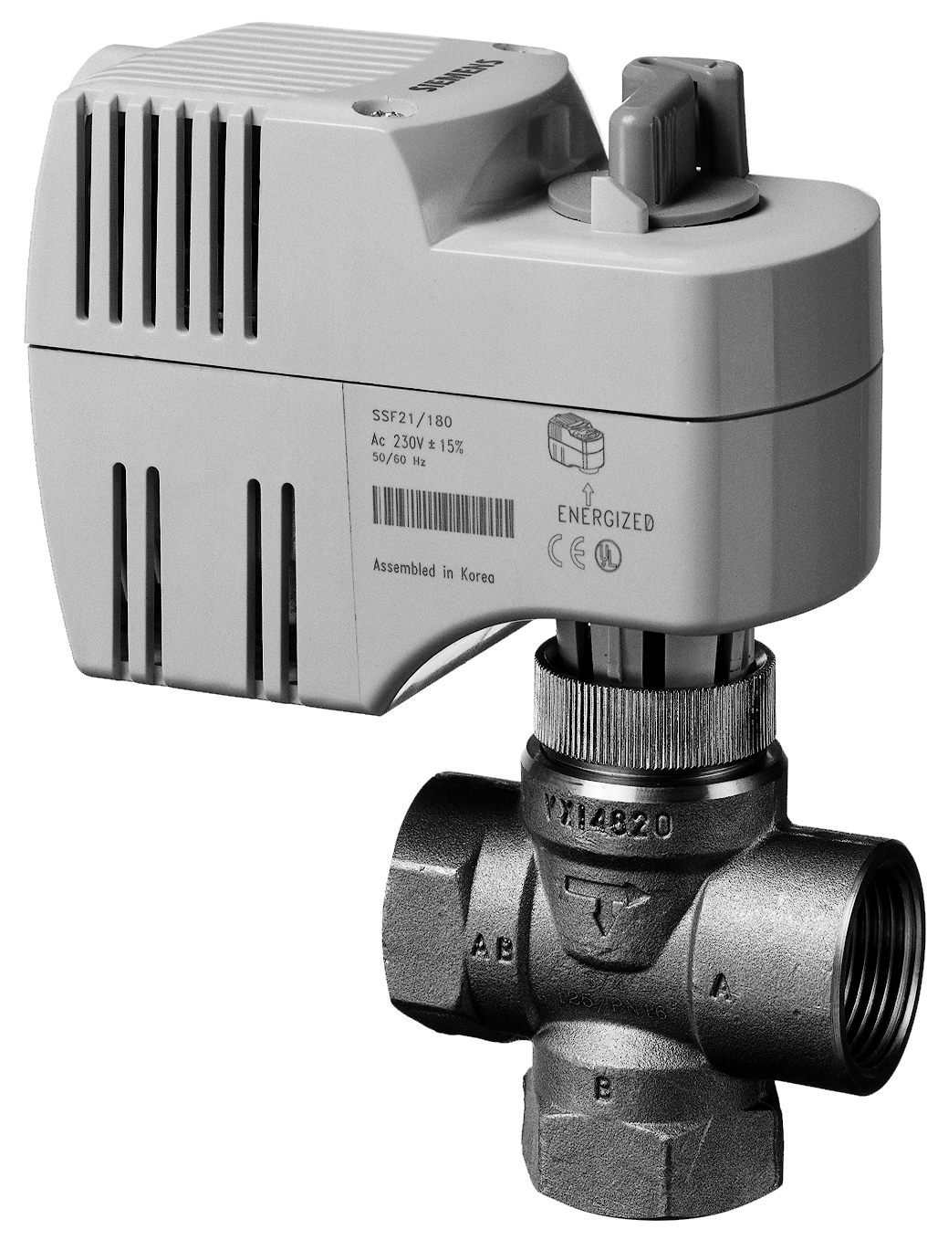 | 电动开启/关闭阀门和执行器 | MVI…/MXI… | 4867
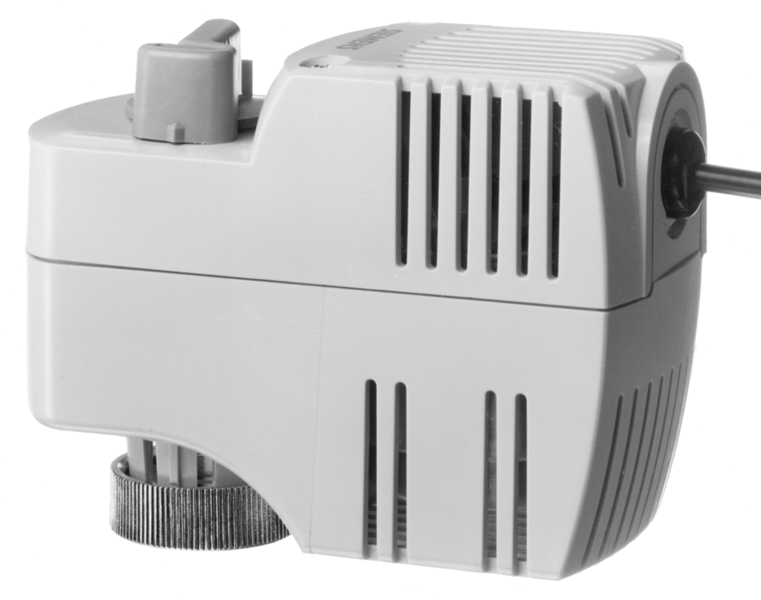 | 电动开启/关闭执行器 | SFA21... | 4863
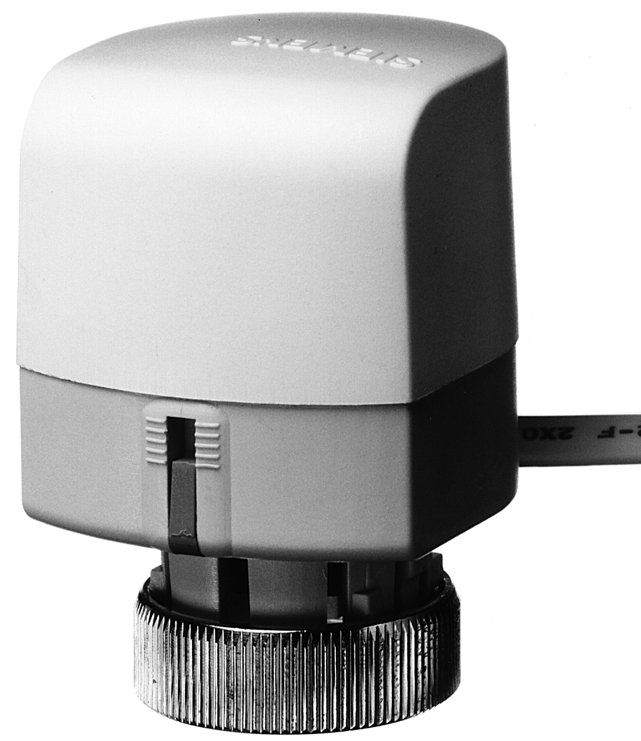 | 电热执行器（用于散热器调节阀） | STA21... | 4893
 | 电热执行器（用于 2.5 mm 的小口径阀门） | STP21... | 4878
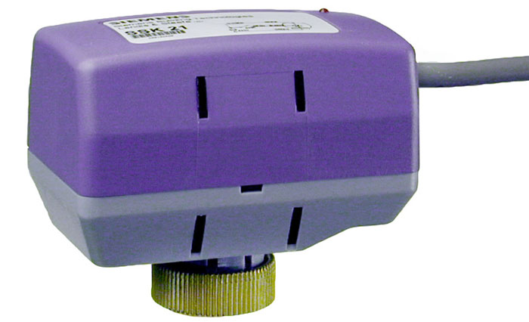 | 区域阀执行器（仅在亚太地区、阿联酋、  沙特阿拉伯和印度销售） | SUA… | 4830
订购
定购时请指明产品名称、产品型号和 SSN 编号，
如：室内温控器、RDF310.2/MM、S55770-T187。阀门执行器需单独定购。

机械设计
RDF301.02/MM 温控器由两个部件构成：
- 前面板，包括电子元件、操作组件和内置室内温度传感器
- 带电源电子装置的安装底板
安装底板后部具有螺纹接线端子，而安装底板可以通过螺丝固定，嵌入到固定孔距为 60.3 mm 的矩形接线盒中。前部面板可以插扣在安装底板上。
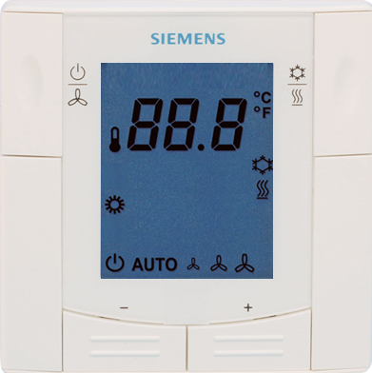
1
2
3
4
5
6
7
8
设定和操作组件

显示室内温度、设定值和控制参数
图例
显示当前室内温度时使用的符号 ()
保护模式/风机模式状态
保护模式
AUTO 自动风机启动
三级风机速度：低、中、高
制冷模式 ()
供热模式 ()
正常运行模式（，舒适模式）
用于调整设定值和控制参数的按钮
用于更改风机运行模式和进入保护模式的按钮 ()
手动冷热模式转换按钮 ()

安装与装配
室内控制器可以安装在固定孔距为 60.3 mm 的嵌入式矩形接线盒中。请勿将温控器安装于壁龛或书架上、窗帘后面、热源、进风口或出风口上方或附近，同时要避免阳光直射。安装高度为距离地面大约 1.5 m。
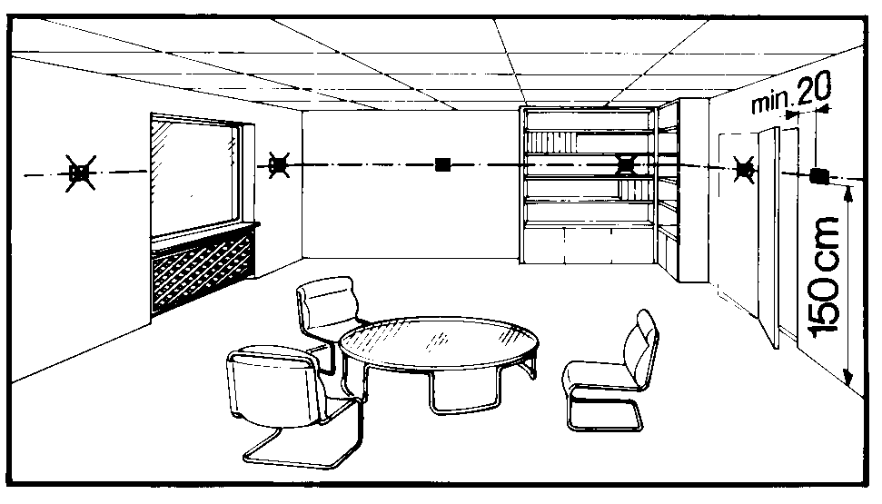
请参见控制器随附的安装指南，文档号：M3066。
接线
- 接线、保险丝、接地等必须符合当地规范。
- 连接控制器、风机和阀门的线缆承载电压为 AC 230 V ，因此必须准确选择线型。
- 只能使用额定电压为 AC 230 V 的阀门。
- AC 230 V 的电源线必须外接额定电流不大于 10 A 的保险丝或断路器。
- 不可使用金属接线盒。
- 不可使用带金属护套的线缆。
- 打开外壳之前请断开电源。
供电以后，控制器将重启。此时，所有 LCD 图标都将闪烁，表明重启正常。重启大约持续 3 秒钟。此后，专业的暖通空调人员即可对温控器进行调试。
调试
可以对控制器的控制参数进行设定，以确保使整个系统实现最佳性能（另请参见参数设定）。
根据应用，供热/制冷模式必须通过参数 P22 设定。出厂设置为“手动冷热模式转换”。使用“单冷”或“单热”功能时，必须对参数 P22 进行相应设定。
供热/制冷模式
如果温控器所显示的室内温度与实际室内温度不符，则需对温度传感器进行重新校验。这可以通过修改参数 P07 实现。
传感器校验
出于舒适与节能考虑，建议查看设定值和设定值范围（参数 P03 至 P06），并在必要时进行相应的调整。
设定限值与范围限值

丢弃注意事项
根根据欧盟指令 2002/96/EC (WEEE)，该设备属于电子废弃物，不得作为未分类的城市废物处理。

须遵守本国相关法律。
对设备进行丢弃处理时，请使用电子废弃物收集系统。
须遵守所有当地及适用法律。
技术参数
电源 | 工作电压 | AC 230 V +10/-15%
 | 频率 | 50/60 Hz
 | 功耗 | 最大值 8 VA
输出 | 风机控制 Q1、Q2、Q3-N  额定值 | AC 230 V  最大值 4(2) A
输出 | 控制输出 Y11-N (N.O.) / Y12-N (N.C.)  额定值 | AC 230 V  最大值 4(2) A
运行数据 | 转换偏差，可调范围 0.5...4 K  供热模式（出厂设置）  制冷模式（出厂设置） | 1 K  1 K
运行数据 | 设定值设置范围  正常运行模式（舒适模式）  保护模式 | 5...40 °C  OFF，5...40 °C
运行数据 | 设定值出厂设置  正常运行模式（舒适模式）  保护（供热和制冷）模式 | 20 °C  OFF
运行数据 | 内置室内温度传感器  测量范围  25 °C 时的精度  温度校准范围 | 0…49 °C  <±0.5 K  ±3.0 K
运行数据 | 设置精度与显示精度  温度设定值  屏幕显示的当前温度值 | 1.0 °C  1.0 °C
环境声明 | 运行  气候条件  温度  湿度 | 根据 IEC 721-3-3  Class 3K5  0...50 °C  <95% r.h.
环境声明 | 运输  气候条件  温度  湿度  机械条件 | 根据 IEC 721-3-2  Class 2K3  −25...60 °C  <95% r.h.  Class 2M2
环境声明 | 存储  气候条件  温度  湿度 | 根据 IEC 721-3-1  Class 1K3  −25...60 °C  <95% r.h.
规范与标准 | 认证  EMC 条例  低压条款 | 2004/108/EC  2006/95/EC
规范与标准 | C-Tick 认证关于 EMC 放射标准 | AS/NZS 61000.6.3：2007
规范与标准 |  | 2002/95/EC
规范与标准 | 产品标准  家用及类似用途的自动电子控制标准  温度相关控制下的特殊要求  电子控制类型 | EN 60730-1  EN 60730-2-9  2.B（运行微断开）
规范与标准 | 电磁兼容性  放射性  抗扰度 | IEC/EN 61000-6-3  IEC/EN 61000-6-1
规范与标准 | 设备安全等级 | II 级（根据EN 60730）
规范与标准 | 污染等级 | 普通
规范与标准 | 外壳保护等级 | IP 30（根据EN 60529）
常规信息 | 接线端子 | 实芯线或绞合线  2 x 0.4…1.5 mm²，或者  1 x 0.4…2.5 mm²
常规信息 | 重量 | 0.17 kg
常规信息 | 外壳颜色 | RAL 9003 白色
接线端子
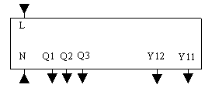 | L、N 工作电压为 AC 230 V  Q1 控制输出“一级风机速度”，AC 230 V  Q2 控制输出“二级风机速度”，AC 230 V  Q3 控制输出“三级风机速度”，AC 230 V  Y11 控制输出“阀门”，AC 230 V（N.O.），  或用于压缩机的输出端子  Y12 控制输出“阀门”，AC 230 V（N.C.）
连接图
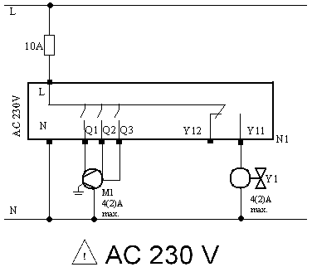 | 应用：两管制风机盘管  M1 三速风机  N1 RDF310.2/MM  Y1 区域阀
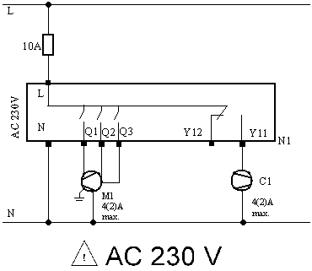 | 应用：DX 型设备中的压缩机  M1 三速风机  N1 RDF310.2/MM  C1 压缩机
尺寸
86 mm
86 mm
14 mm
26.5 mm
63 mm
10.5 mm
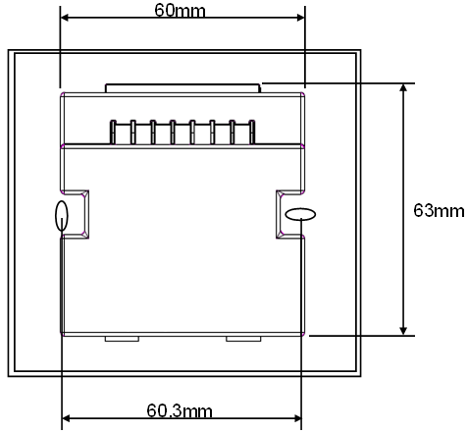
© 2010 西门子楼宇科技 本文档如有更改，恕不另行通知。

